Муниципальное дошкольное образовательное учреждение

«Детский сад № 101» г. Ярославль

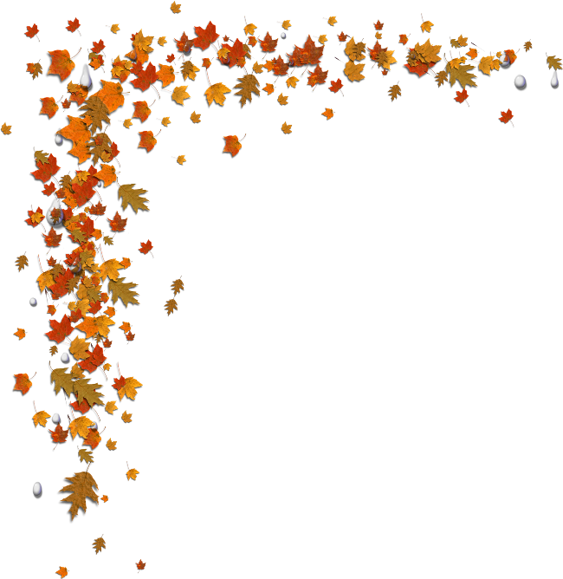
ВЫПУСК
№1
Д Е Н Ь
З А
Д Н Е М

газета для любознательных родителей
В этом
номере:

- «Золотая осень»
- Новые лица ДОУ
- «Турнир, турнир…»
- «Моя Россия без террора»

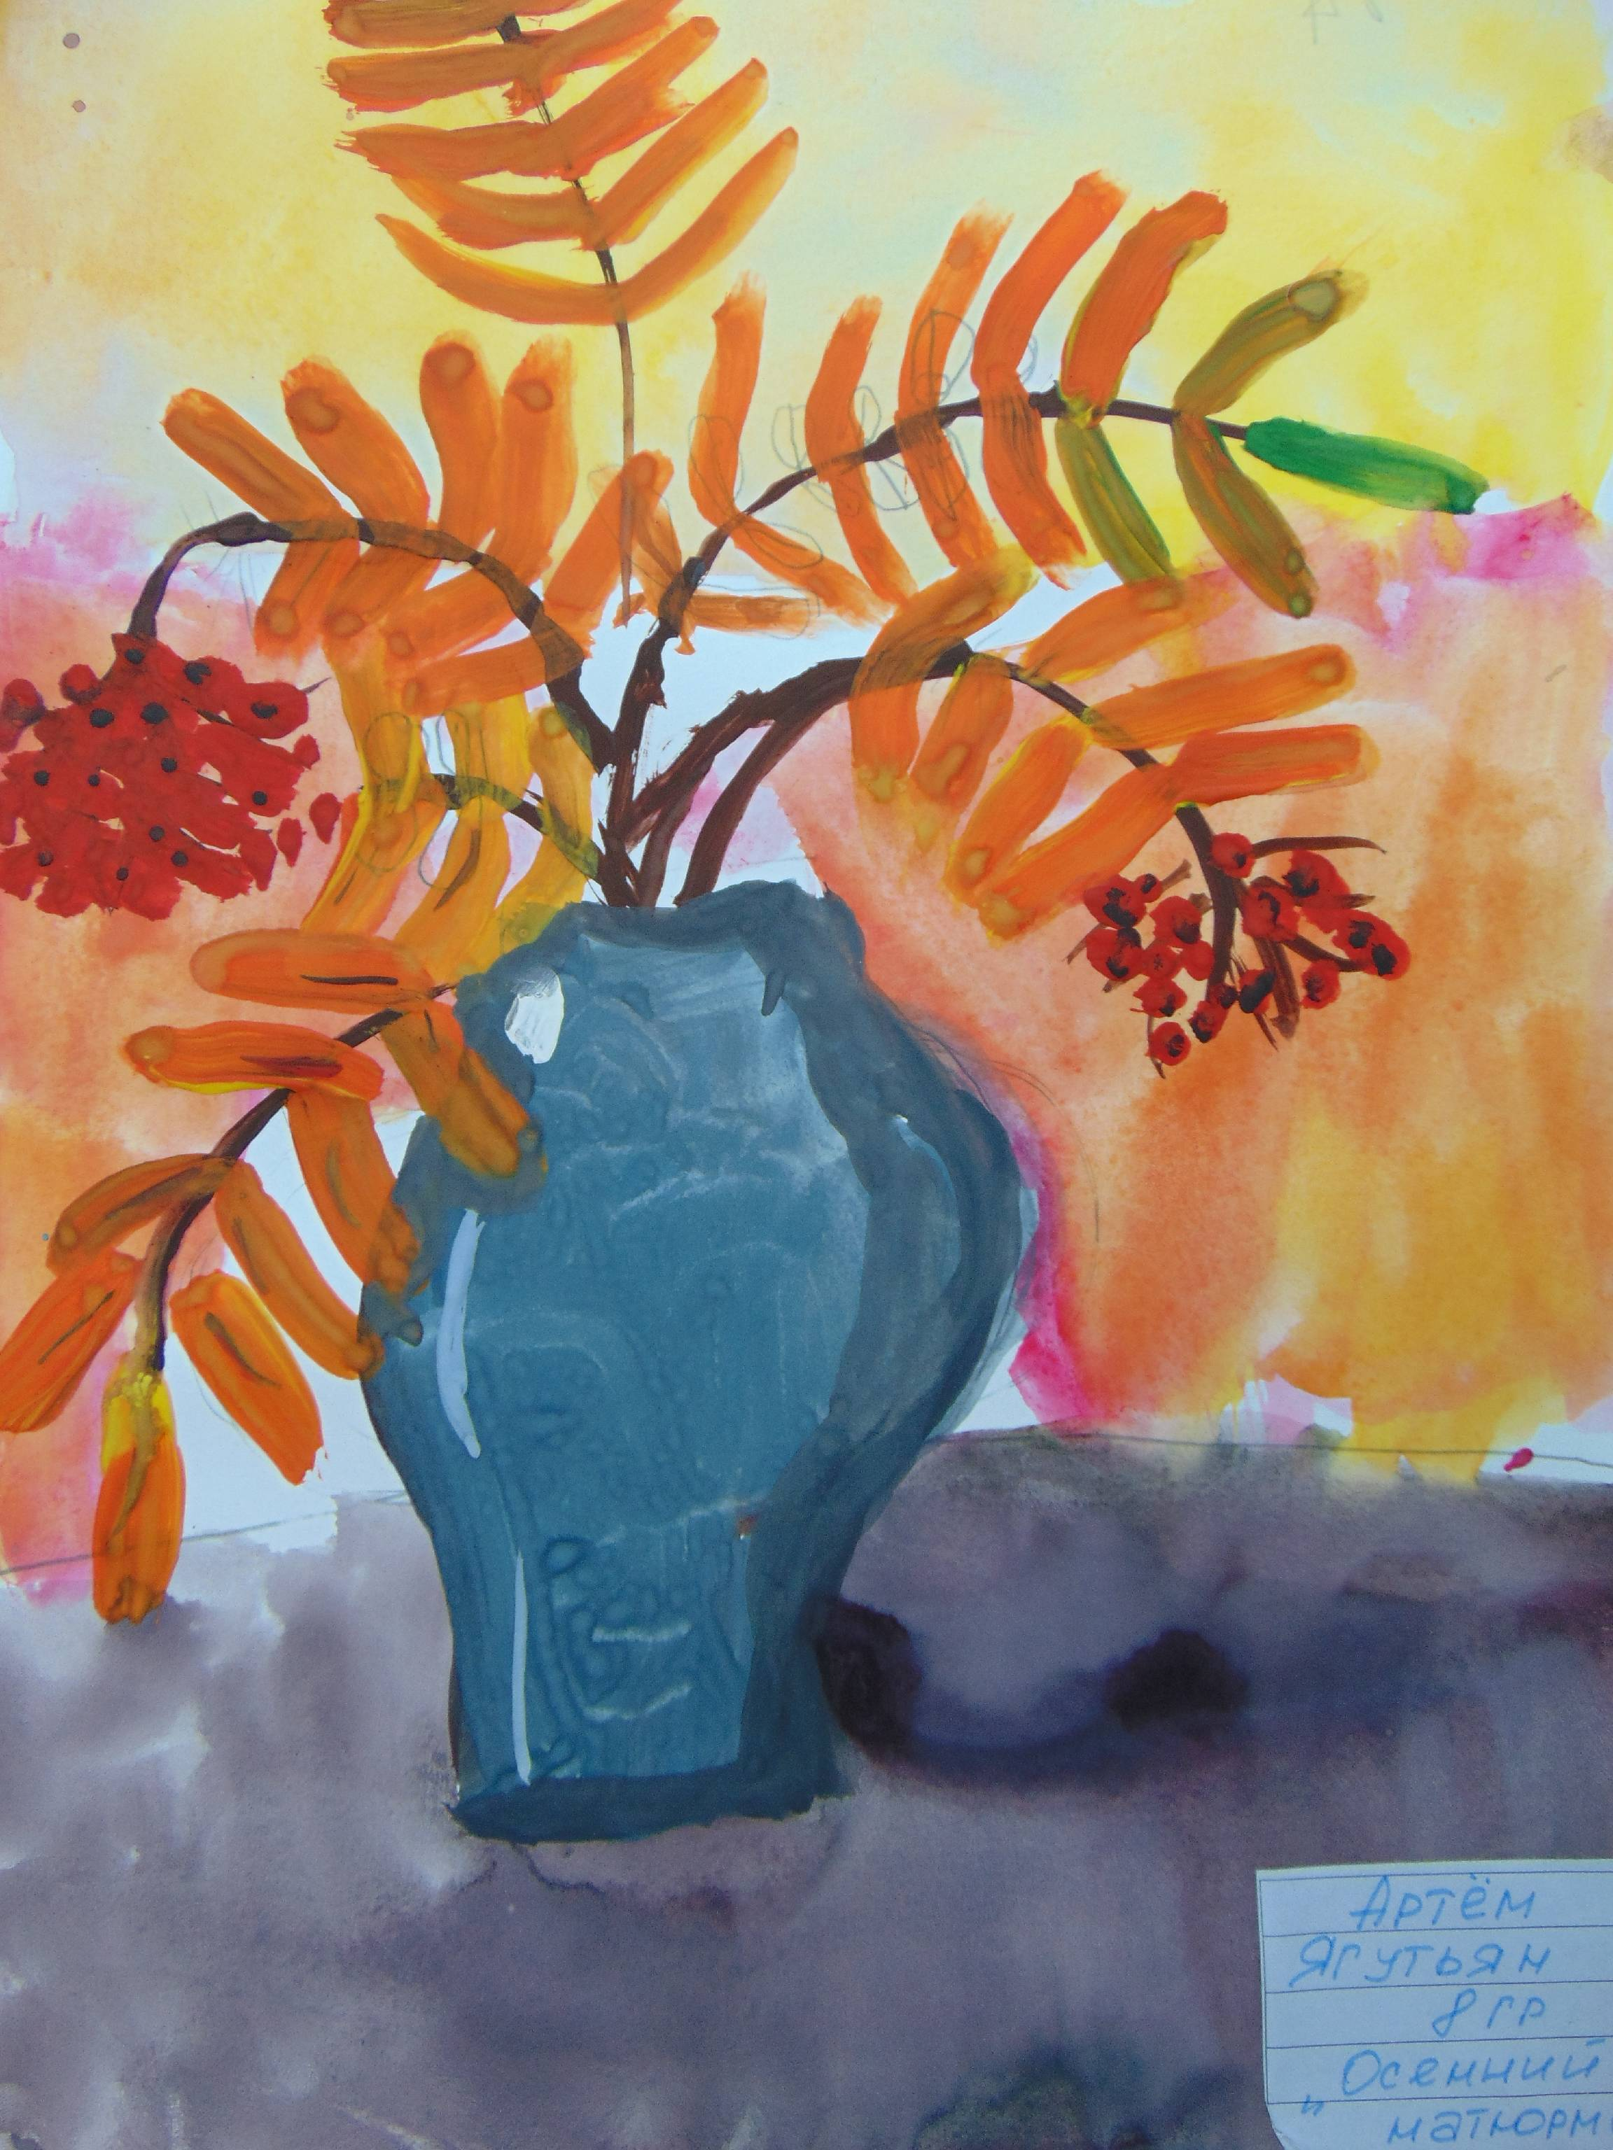
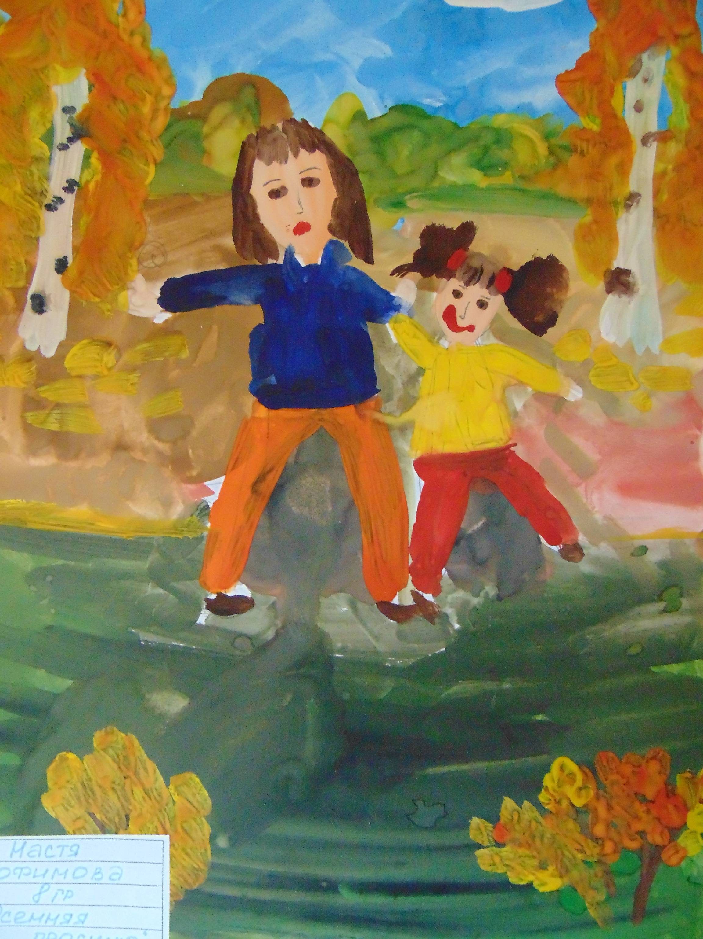
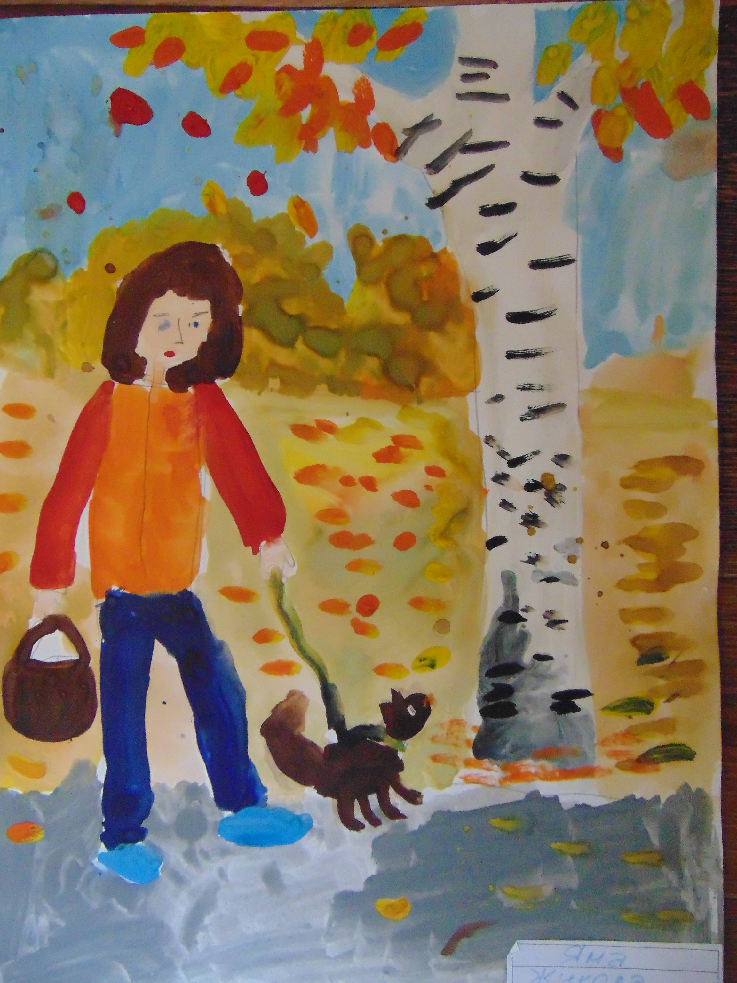

Снова осень наступила, начался учебный год
Нас в нем интересного много всех ждет
Об успехах наших в газете будем сообщать
И на все вопросы Ваши на страницах
отвечать
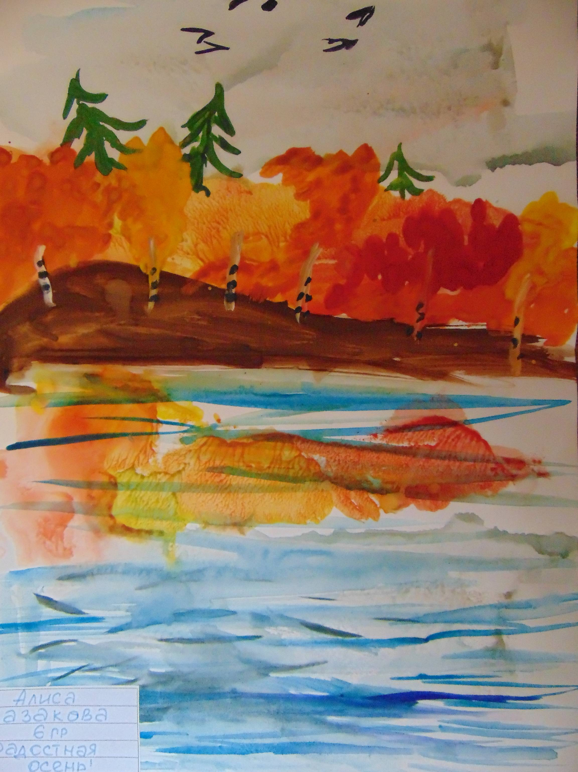
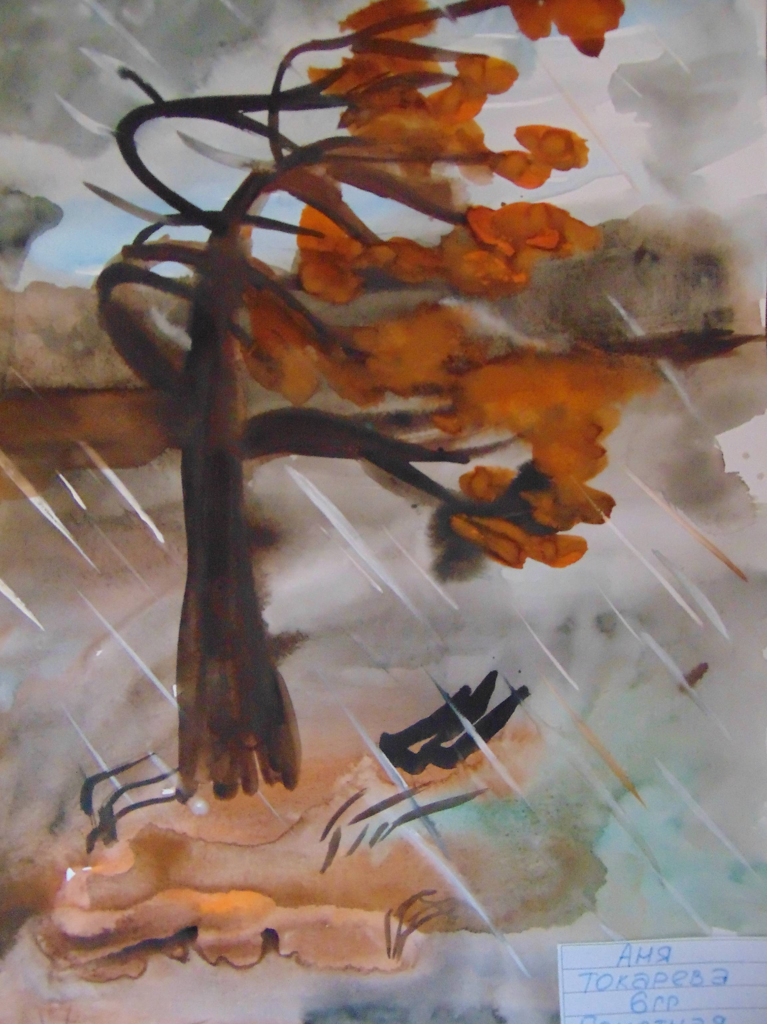
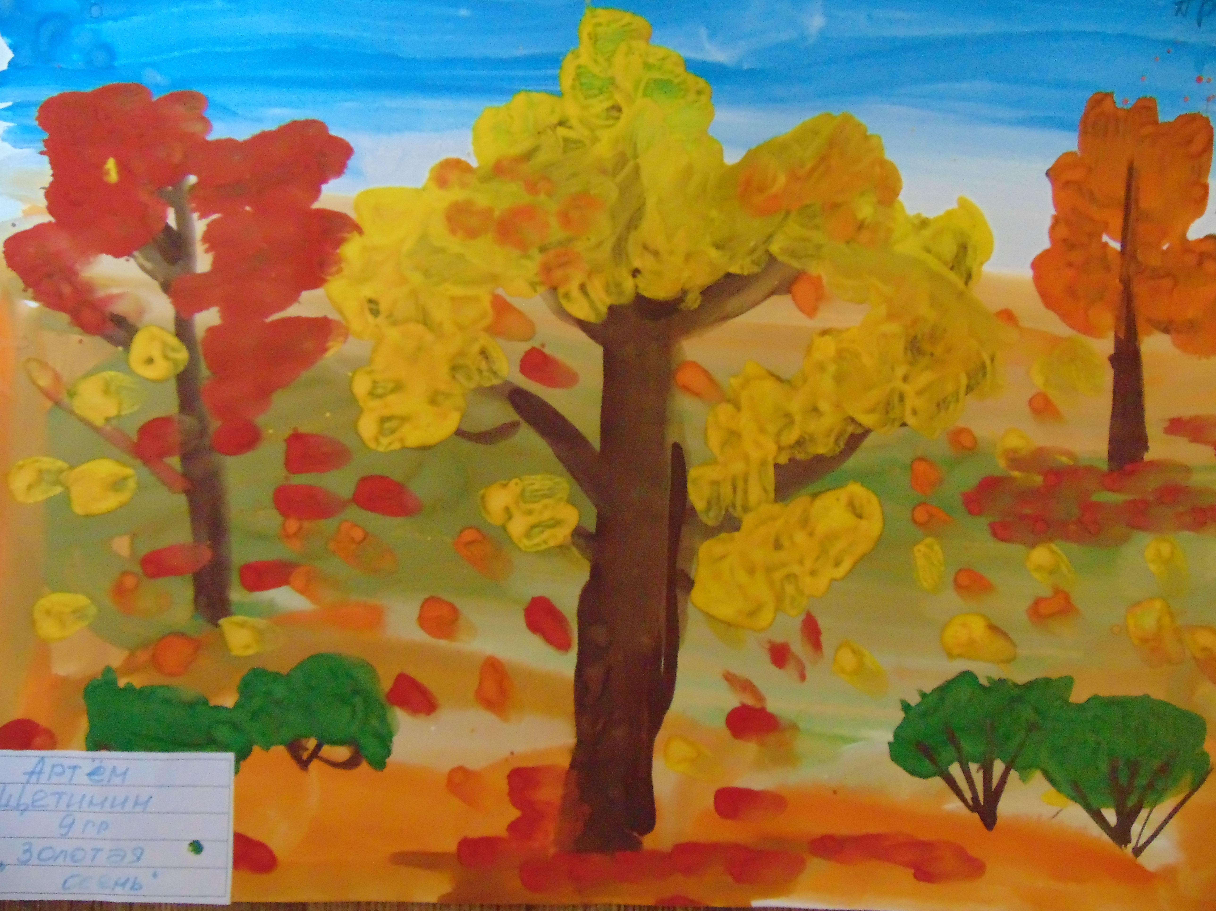

«Новые лица ДОУ»

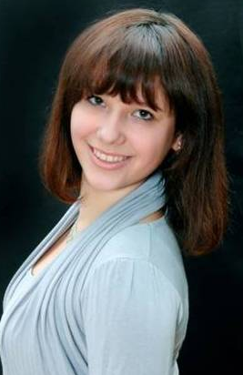
Зеленкова Александра Александровна
ЯГПУ им. К.Д. Ушинского
1. Как Вы можете охарактеризовать себя в двух словах?
На меня можно положиться, и я всегда готова профессионально развиваться.
2. Когда Вы решили стать педагогом и почему? Что послужило толчком к этому?
Впервые мысль о получении педагогического образования пришла в голову во время обучения в средней школе. Занимательные уроки истории заинтересовали меня. Этот предмет был моим любимым школе. Учительница истории всегда интересно преподносила материал, что заставляло меня дополнительно знакомиться с исторической научной литературой. Преподаватель стал примером того, как активизировать познавательные возможности детей и преподнести материал захватывающе и интересно.
Окончательное решение о получении педагогического образования было принято в старшей школе после участия в Дне самоуправления в роле учителя.
3. В чем Вы видите плюсы и минусы работы?
Педагогическая профессия требует затрат сил как физических, так и душевных. Но при этом педагог получает отдачу от детей в виде их улыбок, заинтересованности в обучении и знаний.
4. Опишите свое самое большое достижение на данный момент.
Своим главным достижением считаю педагогическую практику, которую проходила в Германии. Данная поездка дала возможность познакомиться с системой образования другой страны.

Истомина Элеонора
Альбертовна
ЯГПУ им. К.Д. Ушинского
Меня зовут Истомина Элеонора Альбертовна, мне 24 года. Я училась в педагогическом университете им.К.Д. Ушинского, направление дошкольное образование, затем поступила в магистратуру, на это же направление. Я считаю себя, доброй, терпеливой, умеющей слышать и слушать, что на мой взгляд является моей сильной стороной.
Я решила пойти на дошкольное, если быть откровенной, просто потому что, мне сказали, там не сложно учиться и, что педагогическое образование цениться везде, но проходя практику, за все годы обучения в университете, я для себя поняла, что мне нравиться работать с детьми, и я в любом случае, должна попробовать, ведь не зря я училась целых шесть лет.
Плюсы моей работы в улыбках детей, в их тяге ко мне, в благодарности родителей за какие то моменты, но при этом есть и минусы, для меня это обесценивание работы воспитателя, его труда, его сил, какое то потребительское отношение. Нашим самым большим достижением, с Любовью Валентиновной, на мой взгляд, является положительная динамика адаптации детей к детскому саду. Мой первый рабочий день в яслях, я наверно никогда не забуду, это был понедельник, утро, дети первый раз пришли к нам в группу и мне просто хотелось заплакать и убежать, от непрерывных слез, криков детей, а сейчас у нас из 17 детей плачет всего один, два малыша и это меня безусловно радует и придает мне сил.

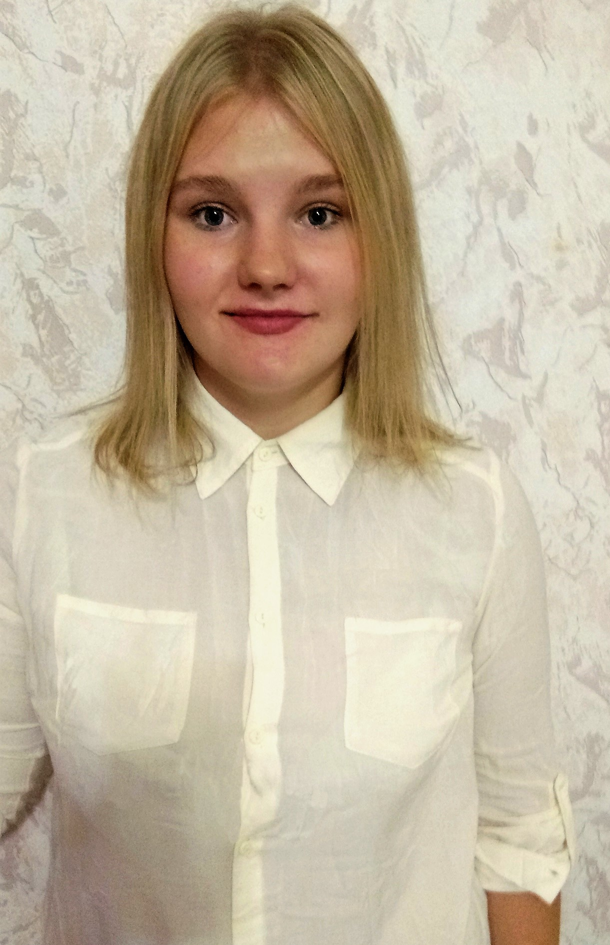
Рандау Анна
Евгеньевна
Котласский педагогический колледж 2014-2018гг.
1. Как Вы можете охарактеризовать себя в двух словах?
Добрая, старательная, трудолюбивая, ответственная
2. Когда Вы решили стать педагогом и почему? Что послужило толчком к этому?
С детства у меня была мечта - работать с детьми, чтобы моя будущая проф.деятельность приносила не только удовлетворение, но и трогала за душу.
3. В чем Вы видите плюсы и минусы работы?
Плюсы работы воспитателя в том, что ты постоянно общаешься с детьми, возможность участвовать в развитии ребенка, научить его чему-нибудь полезному, а творческие воспитатели смогут реализовать свои способности, делая с детьми поделки, аппликации.
Минусы работы в том, что далеко не всегда получается найти общий язык с ребенком; нужно уметь правильно решать конфликтные ситуации, возникающие между детьми.
4. Опишите свое самое большое достижение на данный момент.
Главное достижение в работе с детьми - это радость на их лицах, когда они приходят в детский сад, я стараюсь заинтересовать детей, чтобы им было интересно.

«Турнир, турнир…»
«Шашки – древняя игра,
Она полезна и нужна!»
24 октября 2018 года на базе МДОУ №95 состоялся районный этап турнира по шашкам среди старших дошкольников детских садов Заволжского района. Всего в турнире приняло участие 18 детских садов. От каждого детского сада по одному представителю.
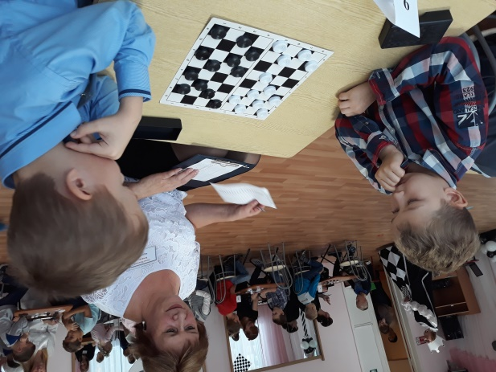
Честь нашего детского сада храбро защищал воспитанник 12 группы Сироткин Тимофей, который с блеском прошел предварительный этап отбора участников на районный турнир среди воспитанников нашего детского сада.
Необычным было открытие турнира, дети очутились в стране шашек, где их встретила Шашечная Королева со своими пажами. Она напомнила участникам правила игры в шашки и своим указом разрешила начать турнир.

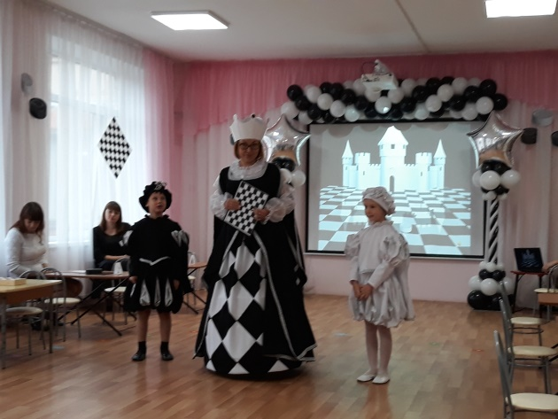
В зале разгорелись настоящие сражения. Дети демонстрировали умения просчитывать ходы противника, выдержку, волю к победе. Они сражались в честном бою на шашечных досках и самые умелые вышли победителями - МДОУ №47, №100, №167, которые в дальнейшем примут участие в городском этапе.
Закрытие турнира было не менее сказочным, чем открытие. Шашечная Королева пригласила всех на бал, подготовленный воспитанниками МДОУ №95, на котором она всем участникам и победителям вручила дипломы и поощрительные призы.

Подготовила:
Воспитатель 6 группы Паскарь А.

УВАЖАЕМЫЕ ГРАЖДАНЕ!
Будьте бдительны во время массовых мероприятий, поездок в транспорте.
Обращайте внимание на подозрительных людей, оставленные сумки, пакеты, свёртки, детские игрушки и другие бесхозные предметы. Если вы обнаружили забытую или бесхозную вещь, не пытайтесь заглянуть, проверить на ощупь. Не трогайте,
не передвигайте, не вскрывайте, не пинайте ногами –в ней может находиться взрывное устройство.
При обнаружении подозрительного предмета немедленно сообщите о находке в территориальные органы ФСБ или МВД по местужительства.Получив сообщение от представителей властей или правоохранительных органов о начале эвакуации, соблюдайте спокойствие и четко выполняйте их команды.
Находясь в квартире, выполняйте следующие действия:
•возьмите личные документы, деньги и ценности
•отключите электричество, воду и газ
•окажите помощь в эксплуатации пожилых и тяжело больных людей
•обязательно закройте входную дверь на замок-это защитит квартиру от возможного проникновения мародеров.
Не допускайте паники, истерик и спешки. Помещение покидайте организованно. Возвращайтесь в покинутое помещение только с разрешения ответственных лиц.
Любой человек по стечению обстоятельств может оказаться заложником у преступников.
При этом они, преступники, могут добиваться достижения политических целей, получение выкупа и т. д.
Во всех случаях ваша жизнь становится предметом торга для террористов.
Захват может произойти в транспорте, в учреждении, на улице, в квартире.
Если вы оказались заложником, рекомендуется придерживаться следующих правил поведения:
•не допускайте действий, которые могут спровоцировать нападающих к применению оружия и привести к человеческим жертвам.
•переносите лишения, оскорбления и унижения, не смотрите в глаза преступникам, не ведите себя вызывающе.
•при необходимости выполните требования преступников, не противоречьте им, не рискуйте жизнью окружающих и своей собственной, старайтесь не допускать истерик и паники.
•на совершение любых действий (сесть, встать, попить, сходить в туалет) спрашивайте разрешения.
•если вы ранены, постарайтесь не двигаться, этим вы сократите потерю крови,помните:ваша цель остаться в живых!
Будьте внимательны, постарайтесь запомнить приметы преступников, отличительные черты их лиц, одежду, имена, клички, возможные шрамы и татуировки, особенности речи и манеры поведения, тематику разговоров и т. д.
Во время проведения спецслужбами операции по вашему освобождению неукоснительно соблюдайте следующие требования:
•лежите на полу лицом вниз, голова закройте руками и не двигайтесь
•ни в коем случае не бегите навстречу сотрудникам спецслужб или от них, так как они
могут принять вас за преступника.
•если есть возможность, держитесь подальше от проемов дверей и окон.
ЕСЛИ ВАМ СТАНЕТ ИЗВЕСТНО О ГОТОВЯЩЕМСЯ ИЛИ СОВЕРШАЕМОМ
ПРЕСТУПЛЕНИИ, НЕМЕДЛЕННО СООБЩИТЕ.

РОДИТЕЛИ! Разъясните детям, что любой предмет, найденный на улице или в подъезде, может представлять опасность.

Адрес редакции: 150051, ул. С. Орджоникидзе, 29-а, тел. 30-51-45, факс: 94-57-86
эл. почта: yardou101@yandex.ru
Главный редактор — Таргонская Т.В.; корректор – Башкатова А.А., Зеленкова А.А.;
дизайнер – Федорова Е.В.;верстальщик– Андреева Е.А.

